Руководство по эксплуатации

ВВЕДЕНИЕ

Данное руководство содержит информацию об использовании, установка и эксплуатация подборщик CLAAS ROLLANT-62.

При условии, вы будете следовать советам по уходу и обслуживанию вашей машины вы будете вознаграждены с надежной операционной эффективностью и длительным сроком службы от вашего подборщик.

Мы рекомендуем вам разрешить ваш местный дилер CLAAS на капитальный ремонт и обслуживание Вашего подборщик сразу после сезона, придерживаясь рекомендованного графика обслуживания зимой, содержащейся в данном руководстве. Пропуски частей службы или неправильной настройки приведет к падению производительности и стоимости драгоценного времени. При правильном обслуживании и эксплуатации вы можете в полной мере использовать новейшие технические знания и опыт в области механизированной обработки кормов и соломы, с которыми ваша машина спроектирована, и тем самым страхуют надежность вашего CLAAS-ROLLANT 62.

CLAAS

Отдел обслуживания

ВАЖНЫЙ

Инструкции, содержащиеся в данном руководстве, следует внимательно прочитать и соблюдаться всеми лицами, заинтересованными в поддержании работы и осмотр этой машины, в целях предотвращения несчастных случаев. Особенно правил безопасности в данном руководстве следует читать с особой тщательностью и соблюдались.

СОДЕРЖАНИЕ

Идентификационная табличка, серийный номер 7

Правила безопасности 10

1. общая информация

Характеристики 1.5

Основные компоненты машины 1.12

Описание 1,18

Перед тем, как поместить машину в эксплуатацию 1,23

1. Перед началом работы

Подборщик крюк вверх 2. 3

тяговый брус 2. 3

Подключение к пресс-подборщик скобе устройство из

трактор 2. 3

Подключение пресс-подборщик к обычному качается

сцепное устройство трактора 2. 5

гнездо колеса 2. 9

гидравлика 2.11

Электрический кабель 2.11

Контрольные канаты 2.13

Выполнить тестовый прогон 2.13

Перед транспортировкой пресс-подборщик 2.15

1. Основные Регулировки и эксплуатация

Подбирать 3. 3

Пикап подъемник 3.3

Чтобы опустить подборщик 3. 3

Чтобы поднять подборщик 3. 3

Пикап охранник грабли 3. 5

Короткие соломинкой пикап охранник грабли 3. 5

Прессование 3. 7

Процедура обертывания шпагат 3. 9

Тип шпагат 3. 9

Заправка шпагата 3. 9

Шпагат обертывание 3.11

разрядка 3.13

счетчик Bale 3.13

Автоматическое шпагат обертка устройство 3.15

шпагат 3.15

Заправка шпагата. 3.15

Шпагат напряжение 3,17

Шпагат обертывание 3,17

взрыватель 3,21

Гидравлически пикап лифт 3,23

Земля колеса для приемистости 3,23

1. Обслуживание

система привода 4. 3

Угол привода коробки передач 4. 3

Регулировка натяжения роликовых цепей 4. 3

Пикап диск 4. 5

Главный привод 4. 7

Инструкции по зимнему хранению 4. 9

Автоматическая смазка цепи 4.11

Смазка Диаграмма поставляется дополнительная

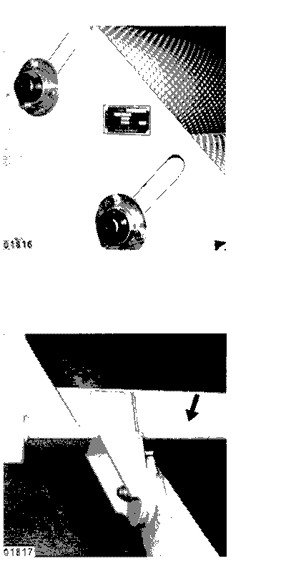

Идентификационная табличка

Идентификационная табличка с серийным номером находится в передней части боковой панели RH.

Серийный номер

Серийный номер также штампованной в правую сторону поперечной балки.

ROL62

ПРАВИЛА БЕЗОПАСНОСТИ

10

1. Не злоупотреблять машину. Гарантия не распространяется на ущерб, возникший в результате неправильного использования Ma-
2. Не носите свободную, хлопая одежду при работе рулонного пресс-подборщика.
3. Перед началом работы проверьте, чтобы увидеть, что никакие свободные пункты не были оставлены в или на рулонного пресс-подборщика.
4. Работа может быть выполнена только на рулонного пресс-подборщика после того, как двигатель трактора был остановлен, а ключ из замка зажигания.

Внимание: Всегда выключайте двигатель трактора и дайте все механизмы, чтобы остановить, прежде чем пытаться очистить завалы на пикапе.

Пикап защитный кожух рейка никогда не должны быть удалены во время работы.

1. Кормление механизмы не могут быть полностью экранированы интегрированными функциями безопасности или конструкции машины, благодаря функции механизмов; поэтому, не получают вблизи механизмов подачи в то время как они работают.
2. Остерегайтесь дробления точки между поперечной трубой и вращающимися роликами.

РОЛ 62

1. Никогда не удаляйте никаких охранников в то время как машина работает. Особое внимание следует принять для того, чтобы ВОМ охранники всегда оснащены.
2. Перед тем как покинуть трактор остановить двигатель, вынуть ключ из замка зажигания, поставить передачу на передачу, установите стояночный тормоз и при необходимости нанесите упоров под трактора и пресс-подборщика колес.
3. Потенциальная опасность присутствует при подъеме или опускании задний борт, как задняя дверь может ударить, запутать или тянуть в случайных прохожих; Таким образом, держать всех подальше от заднего конца пресс-подборщика во время подъема или опускания задка
4. Внимание: После того, как выталкивание тюка, привод блока достаточно далеко вперед, так что задняя дверь может быть снижена без удара вытолкнутую тюк.
5. При работе на наклонной поверхности, никогда не разрядить тюки, чтобы они могли катиться вниз по склону.
6. Если необходимо работать на приподнятой задней двери и в прессовальной камеры, убедитесь, что оба цилиндрические замки заняты. Кроме того, выключить двигатель трактора и вынуть ключ из замка зажигания.

ROL62

1. Всегда отсоединяйте привод пресс-подборщик и разрешить все механизмы, чтобы остановить перед включением или расцепления замков безопасности гидравлических цилиндров.
2. Всякий раз, когда карданный вал не подключен к трактору он должен находиться на ярмо хранения или ВХСУ в красный цвет ча я п.
3. Следите за давки и сдвига точек при работе опорных и запорных устройств.
4. Каждый раз, когда колеса гайки и / или болты были нарушены, подтягивать гайки и / или болтов после первых 10 рабочих часов, затем проверить их каждые 50 рабочих часов для плотной посадки. Для настройки крутящего момента колес гаек и болтов указаны в разделе «Технические характеристики».
5. Убедитесь в том, что все правила дорожного движения в вашей стране соблюдаются.
6. Для обеспечения безопасной эксплуатации дороги, основной (порожнем) вес буксирующего трактора должен равняться вес подборщика (см "Технические характеристики").
7. Предупреждающие знаки и инструкции, помещенные на пресс-подборщик даны рекомендации по безопасной эксплуатации. Эти инструкции включают в себя вашу безопасность - соблюдать их на всех

11

общая информация

**ТЕХНИЧЕСКИЕ ХАРАКТЕРИСТИКИ**

Технические характеристики, размеры и вес приведены только как указание. Ответственность за ошибки или упущения не принимаются.

Примечание: спереди, сзади, справа и слева относятся к направлению движения.

|  |  |  |
| --- | --- | --- |
| Минимум потребляемая мощность трактора | 50 кВт (68 DIN л.с.) | |
| PT O-ступенчатая коробка передач | стандарт 540 1 / мин (оборотов в минуту) опционально 1000 1 / мин (оборотов в минуту) | |
| Бэйл камера | диаметр  ширина | 1600 мм (63 дюйма) 1220 мм (48 дюймов) |
| Прижимные ролики | количество  диаметр  скорость | 18  300 мм (11 13/16 в) 124 1 / мин (оборотов в минуту) |
| Стальные роликовые цепи | автоматическая смазка цепи | |
| Подбирать | рабочая ширина 1550 мм (61 дюйма)  нет. лап в строке 18  Пространство между зубьями 70 мм (2 3/4 дюйма | |
| Тип шпагат | сизаль  синтетический | 200-300 м / кг 400-600 м / кг |

ROL62

Бейл размеры

Шины, стандартное давление в шинах

Моменты затяжки колесных болтов

Гидравлическая система гидравлики трактора

Средства обеспечения безопасности

настройки

диаметр 1600 мм (63 дюйма)

ширина 1220 мм (48 дюймов)

вес соломы до 350 кг (772 фунтов) сена до 600 кг (1323 фунтов) силосных до 1500 кг (3307 фунтов)

10.0 / 75-15.3 8 PR

1. бар (35 фунтов на квадратный дюйм)

150 Нм (108,4 фут фунт)

двойного действия гидравлические цилиндры

клапана двойного действия withauxiliary выводов гидросистемы

пикап сцепления скольжения 280 Нм

(202,5 ​​фут фунт) предохранительный клапан 220 + 10 бар

(3191 ± 145 фунтов на квадратный дюйм)

Срезной болт в шестнадцатеричном главного привода. Болт М 10 х 55 DIN 931-8.8

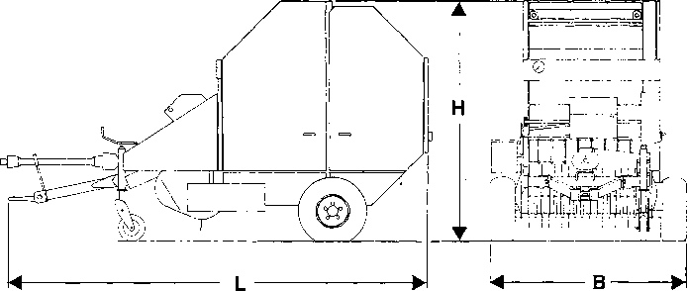

|  |  |  |
| --- | --- | --- |
| размеры пресс-подборщик |  | Дополнительное оборудование |
| Высота H | 2570 мм (101 1/4 дюйма) 2600 мм (102 1/4 дюйма) * | 1. Автоматическое шпагат обертка устройство 2. Широкий угол карданный вал |
| Ширина B | 2164 мм (85 1/4 дюйма) 2190 мм (86 1/4 дюйма) * | с заскоки муфтой   1. Шины, 11,5 / 80-15.3 6 PR 2. 1000 1 / мин (оборотов в минуту) коробка передач |
| Длина L | 4420 мм (174 дюймов) | 5. карданный вал с 21 зубьями шлицевого вала |
| трек колеса | 1900 мм (74 3/4 дюйма) | (1000 оборотов в минуту на ВОМ трактора) 6. Гидравлический пикап лифт |
| вес | 1800 кг (3968 фунтов)  * С пресс-подборщиком на 11,5 / 80-15.3 6 PR шин | 1. Короткие соломинкой пикап охранник грабли 2. Земля колеса для приемистости |

1.6

ROL62

30

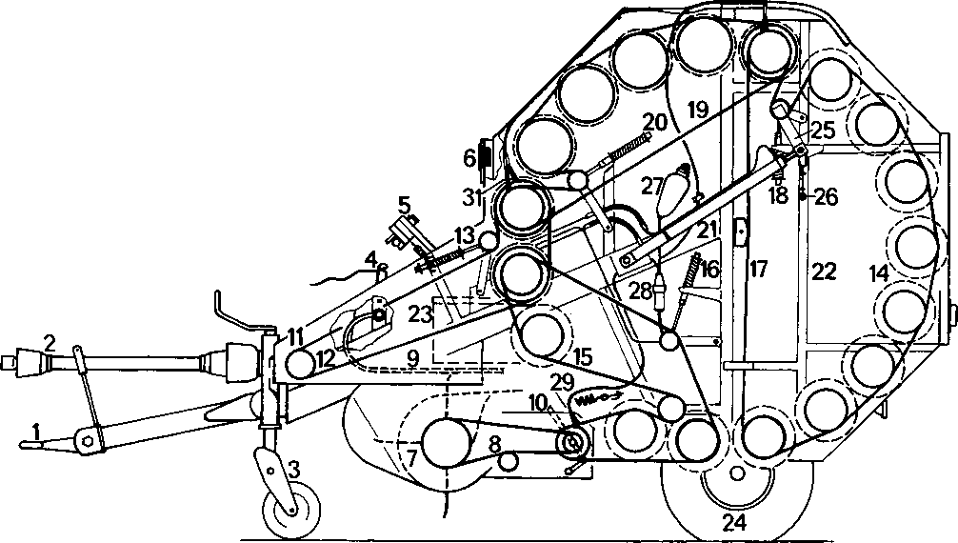

0 18 18

1.12

ROL62

ОСНОВНЫЕ КОМПОНЕНТЫ МАШИНЫ

1. Регулируемое кольцо устройство 29
2. Карданный вал с заскоки

сцепление 30

1. гнездо колеса
2. Пикап подъемник 31
3. Шпагат оберточной устройство
4. Манометр
5. Подбирать
6. Пикап цепной привод
7. Пикап охранник грабли
8. Ассистером корма грабли
9. Угол привода коробки передач
10. Главная цепь привода
11. Пружинный цилиндр
12. Прижимные ролики (18)
13. Цепной привод - нижние ролики и корма грабли
14. Пружинный цилиндр
15. Цепной привод - задняя дверь ролики
16. Пружинный цилиндр
17. Цепной привод - верхние ролики
18. Пружинный цилиндр
19. Гидравлические цилиндры - задняя дверь
20. задний откидной борт
21. Шпагат коробка (правая сторона)
22. Колеса
23. Предохранитель
24. Защелка для блокировки безопасности
25. Смазочный резервуар
26. Насос для автоматической смазки цепи

Щетки для смазывания кормов Грабли и роликовый привод давления цепи щетка для смазки цепи привода задней двери роликов Щетки для смазки цепи присоединения привода и главного привода цепи

ROL62

1.13

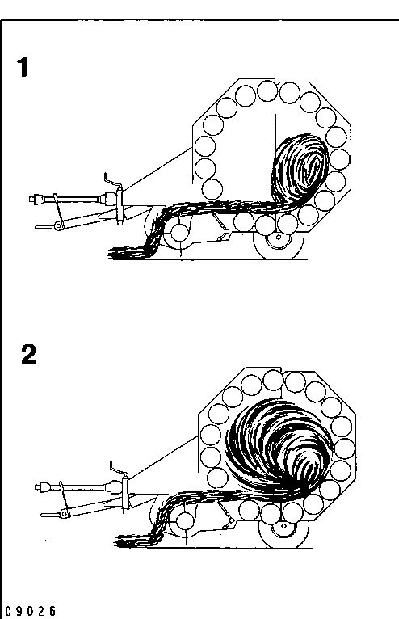

1,18

ОПИСАНИЕ

Передача мощности

Минимальная требуемая мощность от ВОМ для CLAAS-ROL- LANT 62 составляет 50 кВт (68 DIN л.с.). Кольцо устройство вертикально регулируется и может быть подключен к (верхней) скобе устройство трактора или регулярным, качается сцепным устройством (не тяг сцепного устройства) трактора. Привод взят из ВОМ трактора посредством карданного вала и угол привода коробки передач. Трактор оборотов вала отбора мощности составляет 540 1 / мин (оборотов в минуту).

Оборудование для 1000 1 / мин (оборотов в минуту) доступен в качестве дополнительного оборудования.

Подбирать

1,55 м (61 дюйма) в ширину, пружинные подвесные, плавающие подхвата барабан обеспечивает чистый пикап материала. Амортизатор предотвращает подборщик от подпрыгивая. Свободное покачивание охранник рейка над пикапом помогает обеспечить плавное поступление материала в камеру прессования, где неровные валки должны быть тюках. Подборщик может быть установлен на желаемую высоту с места трактора путем приведения в действие механизма подъема.

Уплотняющей камеры и давления ролики

18 вращаясь, цепным приводом ролики используются для формирования большой круглый тюк. Во время работы прессовальной камеры сначала свободно заполнена материалом с помощью подачи ассистером рейка. Поскольку все больше и больше, материал подается в пресс-подборщиком, стационарные ролики начинают прокатке материал в круглую кипу. Входящий урожай теперь непрерывно наматывается вокруг тюка

с помощью уплотняющей камеры роликов. Давление, оказываемое со стороны в сторону ядра возрастает, поскольку все больше материала наматывают вокруг тюка. Давление внутри повышение уплотняющей камеры обозначается манометром.

Шпагат оберточной устройство

После того, как требуемая плотность тюка достигнут, как тюк обматывают шпагатом, а затем выгружают путем поднятия задка гидравлически. Поскольку не используются не узловязателей, могут быть использованы все виды вязальный шпагат, не обращая внимания на нарушения напряжения. Однако там, где используется синтетический шпагат, предпочтение следует отдавать грубого типа.

Бэйл транспорт

Тюка 1,60 м (63 дюйма) в диаметре и 1,22 м (48 дюймов) в ширину. Вес тюка варьируется в зависимости от состояния посевов.

Кипа может весить до 350 кг (772 фунтов) в соломе и до 600 кг (1323 фунтов) в сено. Есть от 10 до 15 тюки на 1 га (2,47 акра). Кипы можно транспортировать или загружен с фронтальным погрузчиком или Buck-рейка.

Хранение тюки

Кипы произведенные CLAAS-ROLLANT 62 имеют отличные характеристики, как атмосферостойкость даже сильные дожди будут проникать в тюки только в очень маленькой степени. При хранении тюки снаружи, расположите сторону, где стебли были направлены вниз, лицом направление, от которого, как ожидается влажная погода. Кипы также должны быть размещены с зазором между ними и сводили друг от друга.

3

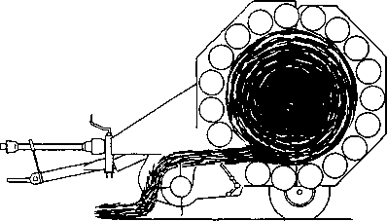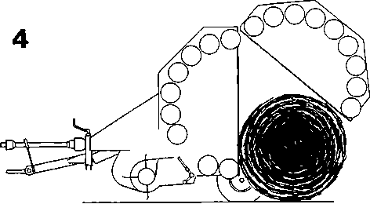

0 18 19

1,19

Перед постановкой машины В ЭКСПЛУАТАЦИЮ

1. Трактор используется для буксировки подборщик должен быть оснащен клапана двойного действия и двух вспомогательных гидравлических розеток с быстросъемных муфт.

Если пресс-подборщик оснащен гидравлическим приводом подборщика подъемника, трактор должен иметь один дополнительный контур одностороннего действия гидравлического регулирующего клапана с дополнительным выходом, кроме цепи управления клапана двойного действия гидравлического.

1. Используйте скорость ВОМ 540 оборотов в минуту. Если трактор оснащен 1000 оборотов в минуту только вал отбора мощности, пресс-подборщик должен быть оснащен 1000 оборотов коробки передач. Эта коробка передач доступна в качестве дополнительного оборудования.
2. Engage отбора мощности трактора только с двигателем на холостом ходу.
3. Рулонный пресс-подборщик должен быть подключен только к (верхней) скобе устройство трактора или к обычному, качающейся, дышла (не увязка дышла) трактора.
4. После того, как пресс-подборщик был прицепили к трактору, сделать некоторые левый и правый повороты на медленной скорости, чтобы проверить, что карданный вал движется свободно.
5. В качестве начальной настройки регулировки подборщик таким образом, чтобы зубцы очистить землю от 20 до 30 мм (от 3/4 до 1 3/16 дюйма). На машинах с земельными колесами на пикапе, регулировать земельные колеса так, чтобы они от 20 до 30 мм (от 3/4 до 1 3/16 дюйма) от земли с пикапом в рабочем положении.
6. Убедитесь, что тросы, используемые для управления подцепить движения по высоте и шпагат трубки установлены правильно. На машинах с автоматическим устройством шпагат оберточной электрический кабель должен быть подключен к вспомогательной розетке.
7. Используйте регулирующий клапан и опустите заднюю дверь, пока показание давления от 120 до 180 бар не будет получен перед началом полевых работ. Падение давления является нормальным после того, как задняя дверь была закрыта и может снизиться до прибл. 50 бар. Это происходит из-за охлаждения трактора гидравлического масла вниз в гидравлической системе пресс-подборщик.
8. Валках должны быть одинакового размера и не слишком толстым. Их ширина не должна превышать 1,50 м (4,6 фута). Это обеспечивает постоянную скорость работы в этой области и высокую производительность пресс-подборщик.
9. Если материал будет кипах чрезвычайно сухие, ломкие или лиственные, используйте следующие методы, чтобы получить тюк катиться должным образом в камере и уменьшить потери сломанной сена и соломы:
10. В легких валках, увеличить скорость относительно земли.
11. При условии, что мощность трактора достаточно снизить скорость отбора мощности.
12. Установить короткую соломинку пикап охранник грабли (дополнительное оборудование)
13. Избегайте езды расстояния без подачи материала в пресс-подборщика.
14. Ограничить максимальное конечное давление прессования (от 140 до 170 бар).
15. Отрегулируйте приводные цепи для правильного натяжения.
16. Большой тюк силос: Цель слабеть урожай до 35 до 40% сухого вещества. Заключите круглый тюк в полиэтиленовый пакет. Мешки должны быть такого размера, чтобы соответствовать кипы. Вес тюка варьируется в зависимости от содержания сухого вещества урожая. Силос тюки с CLAAS-ROLLANT 62 может весить от 650 до 1500 кг (1433 до 3307 фунтов). С помощью этого вида потерь по сохранению урожая являются низкими и нормирование может быть осуществлено без нарушения ферментации других кипах при хранении.

Перед началом работы

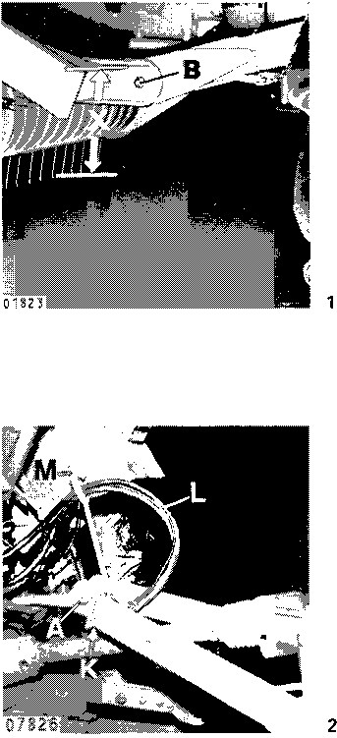

2.2

BALER HOOK-UP

Перед вводом подборщик в эксплуатацию отрегулировать пресс-подборщик устройство и карданный вал, чтобы соответствовать трактор.

тяговый брус

После того, как болты (А и В) были ослаблены дышло и фаркоп кольцо можно регулировать.

Отрегулируйте сцепки кольцо вертикально так, чтобы поперечина (X) составляет ок. 700-750 мм (27 9 / 16-29 1/2 дюйма) над землей, когда пресс-подборщик и закрученный вверх (рис. 1 и 2).

Подключение к пресс-подборщик (верхней) скобе устройство трактора

Карданный вал нить через пресс-подборщик дышлом для подключения к ВОМ трактора заглушкой. При удалении пресс-подборщик от трактора убедитесь, что карданный вал удерживается от земли с помощью цепи (K). См Рис. 2.

ROL62

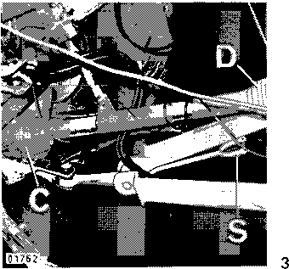

2.4

Подключение пресс-подборщик к обычному качающегося дышла трактора

Карданный вал должен быть прикреплен к ВОМ трактора заглушкой так, чтобы карданный вал удерживается над подборщик дышлом. При удалении пресс-подборщик от трактора убедитесь, что карданный вал держится на хомуте хранения (S) (рис. 3).

Там, где стандартный карданный вал установлен:

Объем трактор дышло весь путь к задней части, чтобы иметь точку сцепки, как много на полпути между универсальными шарнирами (С и D), как это возможно, чтобы предотвратить всеобщий от излишне подчеркнуто при прохождении поворотов.

Там, где широкий угол карданный вал установлен:

Отрегулировать регулярное дышла к (почти) полностью убранном положении, таким образом, чтобы иметь точку сцепки, как много под широким углом шарнирное устройство, как это возможно.

ROL62

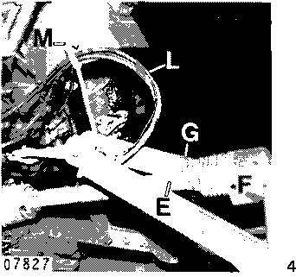

2.6

Прицепите подборщик к тракторной дышлом, но не пристают карданного вала половинки вместе в это время.

Держите мужские и женские секции универсального стороны приводного вала бок с трактором резко повернул направо и налево. Мужские и женские секции вала не должны снизу. При необходимости обрежьте концы мужские и женские секции, чтобы получить правильную длину. Тем не менее, следует соблюдать осторожность, чтобы увидеть, что их перекрытие не снижается до менее чем 200 мм (7 7/8 дюйма) при движении по прямой.

Если используется широкоугольный карданный вал, вал должен быть установлен таким образом, чтобы широкий угол шарнирное находится рядом с трактором.

После того, как пресс-подборщик был прицепили к трактору, отцепить цепь (K, рис. 2) или сложить с себя ярмо хранения, соответственно.

ПРЕДУПРЕЖДЕНИЕ - Опасность травмы!

В целях безопасности не при каких обстоятельствах удалить защитные кожухи (E и F), ограждая карданный вал.

Универсальные шарниры стандартного приводного вала позволяют лишь ограниченный радиус поворота. Поэтому всегда расцепить вал отбора мощности при выполнении резких поворотов.

Постепенно задействовать механизм отбора мощности, чтобы предотвратить нагрузку на дисках.

Закрепить цепь (G) универсального охранниками приводного вала с его крюком в вязальный дышлом.

Установите гидравлические шланги (L) бугель (М) (рис. 4).

ROL62

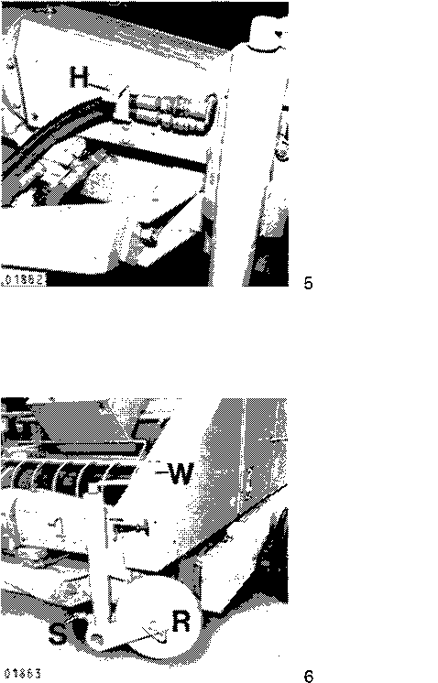

2.8

При отсоединении пресс-подборщик, поместите гидравлические шланги в держателе (H). (Рис. 5).

гнездо колеса

С помощью колеса гнездо (R) Рулонный пресс-подборщик можно перемещать без трактора по двору.

Поднять или опустить дышло пресс-подборщик с гнездом (W) на нужную высоту для крюка вверх.

Ветер колесо (R) весь путь до после того, как пресс-подборщик был соединен с трактором. задвижка Release (S) и качаться вверх колесо (рис. 6).

ROL62

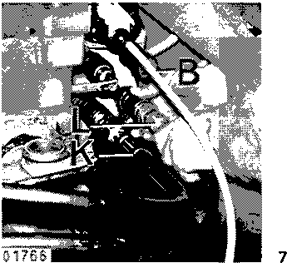

2.10

**гидравлика**

Подключите шланги (K и L) гидравлического цилиндра с помощью быстродействующих муфт выпуска. Цилиндры используются для управления задней двери (рис. 7).

Электрический кабель (не для всех стран)

Подключите кабель освещения (B) в гнезда на тракторе и пресс-подборщик (рис. 7).

**ROL62**

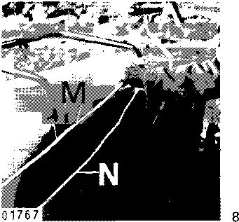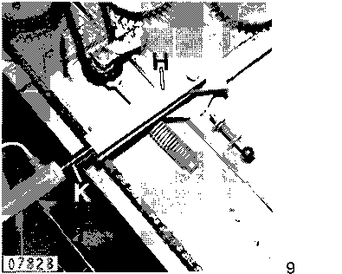

2.12

Контрольные канаты

Привяжите веревки (М) и (N), так что они находятся в пределах легкой досягаемости водителя трактора. Веревка (M) используется для подхвата регулировки высоты, веревки (N) управляет устройством шпагат оберточную.

Завяжите узел на веревке (N), так что веревка не вошедшее в пикапе. Узел должен быть в передней части направляющего шкива (рис. 8).

Выполнить тестовый прогон

ПРЕДУПРЕЖДЕНИЕ: Всякий раз, когда работа должна быть выполнена на приподнятой задней двери или в прессовальной камеры, поместите оба цилиндра замка (H) вниз по вытянутых баранов. Для этого поднимите заднюю дверь достаточно высоко, так что цилиндрические замки (H) на самом деле найти на поршневых штоков (K). См Рис. 9.

ROL62

Транспортировку пресс-подборщик

1. Прикрепите подборщик к трактору и зафиксировать палец сцепного устройства с штырек.
2. Ветер домкрата колеса вверх, колесо должно полностью качаться в горизонтальное положение.
3. Соедините карданный вал и гидравлические шланги.
4. Поднимите подборщик на максимальную высоту.

ROL62

Основные параметры регулировки и Operatiun

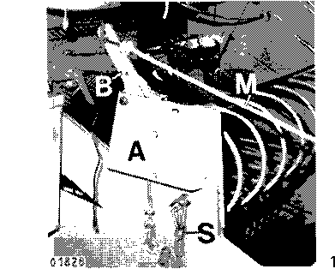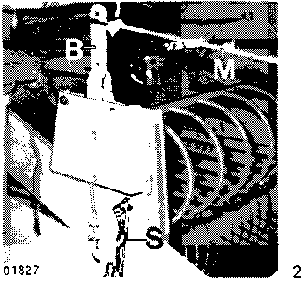

3.2

ПОДБИРАТЬ

Пикап подъемник

Потяните веревку (M) и отрегулируйте пикап от сиденья трактора с помощью подъемного механизма (A) в соответствии с грунтовыми условиями.

В качестве начальной установки подборщик должна быть скорректирована, чтобы обеспечить зазор от 20 до 30 мм (от 3/4 до 1 3/16 дюйма) между землей и зубцах.

Фикс цепь (S), так что пикап не может упасть за пределы его рабочего положения (рис. 1).

Чтобы опустить подборщик

Вытянуть трос (M) до собачки, который удерживает подборщик в положении высвобождается вперед действием рычага (В) и вес пикапа оказывает нисходящее притяжение. Затем отпустите веревку, насколько он будет идти. Повторите эту операцию, пока подборщик не находится на нужной высоте (рис. 2).

Чтобы поднять подборщик

Потяните рычаг (B) с веревкой (М) несколько раз вперед до упора, пока подборщик не находится на нужной высоте.

Поднимите подборщик на максимальную высоту для передвижения по дорогам. Оставьте страховочной цепью (-ами) (рис. 2).

ROL62

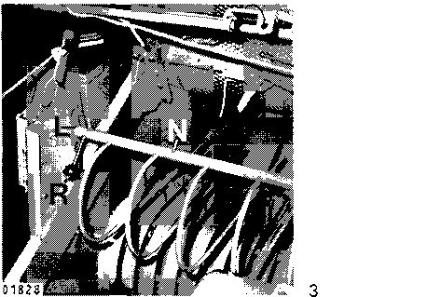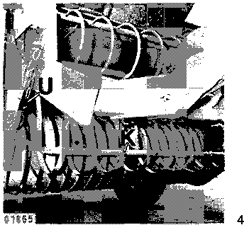

3.4

Пикап охранник грабли

Guard рейка (N) обеспечивает равномерную подачу материала в камеру прессования, где также неравномерные валки должны быть тюках.

Охранник рейка может быть отрегулирована вверх или вниз, чтобы удовлетворить толщину валка. Разблокировать защелку (R) и установите грабли в другое отверстие в кронштейне (L). См Рис. 3.

Короткие соломинкой пикап охранник грабли

(дополнительное оборудование)

Короткие соломинкой пикап охранник грабли (K) позволяет чистый пикап материала даже в коротких и чрезвычайно сухих культур.

Установить короткую соломинку грабли вверх или вниз, чтобы удовлетворить толщину валка. Используйте цепь (U) для регулировки грабли (рис. 4).

ROL62

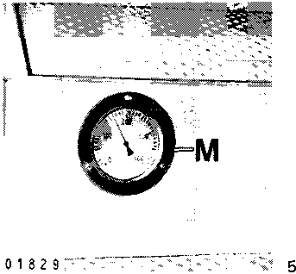

3.6

пакетировочные

Плотность тюка зависит от культуры и условий, а также от количества материала в камере прессования. Плотность можно наблюдать путем считывания манометра (M). Валке должны быть широкими и тяжелыми, так как даже ввод материала по всей ширине прессовальной камеры требуется для изготовления правильной формы круглые тюки. Если валок свет, водитель должен пересечь валок в альтернативных направлениях, то есть подача материала в правую сторону прессовальной камеры в течение прибл. 15 м (49 футов), а затем подача материала в левую сторону прессовальной камеры на 15 м (49 футов). Когда давление 140 до 200 бар (максимум) указывается на манометре (M), начать процесс оберточную шпагата. Если тюк давление в камере поднимается случайно более чем 220 бар, предохранительный клапан позволяет задняя дверь открывать медленно (рис. 5).

Ключ к манометров цветов:

зеленый От 50 до 140 бар знак равно начальное давление

желтый 140 до 200 бар знак равно давление оберточная

красный 200 до 350 бар знак равно избыточное давление

ЗАМЕТКА:

Используйте регулирующий клапан и опустите заднюю дверь, пока показание давления от 120 до 180 бар не будет получено до начала тюка. Падение давления является нормальным после того, как задняя дверь была закрыта и может снизиться до прибл. 50 бар. Это происходит из-за охлаждения трактора гидравлического масла вниз в гидравлической системе пресс-подборщик.

ROL62

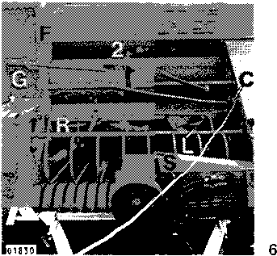

3,8

ПРОЦЕДУРА ОБОРАЧИВАТЬ бечевки

Тип шпагат

В зависимости от урожая будучи кипах и способа хранения, либо сизаля шпагат, который работает от 200 до 300 метров до кг или грубого синтетического шпагата, который работает, может быть использовано от 400 до 600 метров до кг. Синтетический шпагат грубый тип цепляется лучше материала, чем стандартный синтетического шпагата. При хранении тюки снаружи, рекомендуется использование синтетического шпагата.

Заправка шпагата

Шпагата держит четыре шара бечевки. При размещении шаров в коробке, всегда связать внешний конец шпагата шара к внутренней конец шпагата из следующего. Пропустите леску через шпагата натяжителя (G), шпагат глаза (1 и 2) и через шпагата трубки (F). Свободный конец шпагата должен выступать прибл. 500 мм (19 3/4 дюйма) от шпагата трубки, таким образом, чтобы шпагат захватывается вращающимся тюка в начале процесса упаковки (рис. 6).

**ROL62**

**Шпагат обертывание**

После того, как тюк достигнет желаемой плотности перемещения шпагата трубки (F) к центру зоны впуска, потянув трос (S). После того, как шпагат был пойман вращающимся тюка, остановить поступательное движение трактора и переместите шпагата трубу вправо до упора бечевки контактов (R). Держите шпагата трубку в таком положении так, чтобы шпагат несколько раз обматывается вокруг тюка конца. Затем медленно переместите шпагата трубу влево до упора шпагата (L) и позволяют несколько обертываний быть сделаны на той стороне тоже. Отпустите веревку. Шпагат автоматически отключается. В зависимости от какой тип урожая кипах, имеют тюк рану от восьми до пятнадцати витков шпагата (рис. 6).

Завяжите узел на веревке (S) перед роликом (C), чтобы принять до провисание и предотвратить веревку от попасться входящего потока материала.

Ограничители (R и L) можно перемещать. Когда тюковать материал, который является чрезмерно сухой и когда не хватает материал подается в камеру прессования стороны, перемещать стопы дальше по направлению к центру, чтобы держать леску от сползания в сторону и от кипы (рис. 6).

ROL62

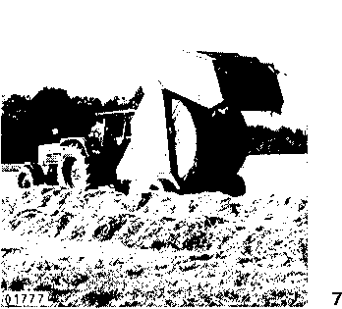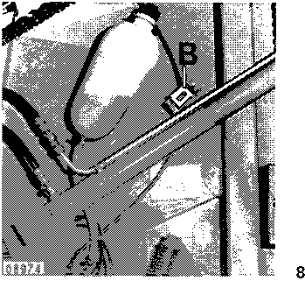

**3.12**

РАЗРЯД

Внимание: При работе на склонах никогда не разрядить тюки, чтобы они могли катиться вниз по склону.

Когда тюк к выписке, следующая процедура должна выполняться: Запустить трактор в обратном порядке и вернуться назад 5 метров (16 футов). Выберите гидравлику трактора, чтобы открыть заднюю дверь. Тюк будет разряжаться вращающимися роликами. Привод блока вперед и закрыть заднюю дверь. Манометр должен прочитать от 140 до 180 бар перед началом следующего цикла прессования (рис. 7).

Падение давления является нормальным после того, как задняя дверь была закрыта и может снизиться до прибл. 50 бар. Это происходит из-за охлаждения трактора гидравлического масла вниз в гидравлической системе пресс-подборщик.

счетчик Bale

Счетчик тюка (B) расположен под откидного на левой стороне подборщика. Счетчик активируется всякий раз, когда задняя дверь открыта (рис. 8).

ROL62

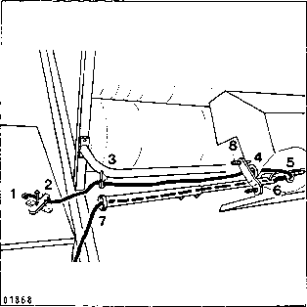

3.14

АВТОМАТ бечевки ОБОРАЧИВАТЬ УСТРОЙСТВО

(дополнительное оборудование)

После сцепки пресс-подборщика к трактору, подключите электрический кабель к разъему на тракторе и смонтировать кнопки в пределах легкой досягаемости водителя.

шпагат

Чтобы разрешить бесперебойную работу устройства автоматического шпагат оберточной, толщина лески не должна превышать 200 м / кг с сизаля и 400 м / кг с пластиковым шпагатом.

Заправка шпагата

Из шпагата (1) запустить шпагат через шпагата натяжителя (2) и далее через шпагата глаза (3, 4 и 5).

В (6), нить шпагат через шпагата трубку. Свободный конец шпагата должен выступать прибл. 500 мм (19 3/4 дюйма) от конца (7) трубки таким образом, чтобы шпагат захватывается вращающимся тюка в начале процесса шпагат оберточную (рис. 9).

**ROL62**

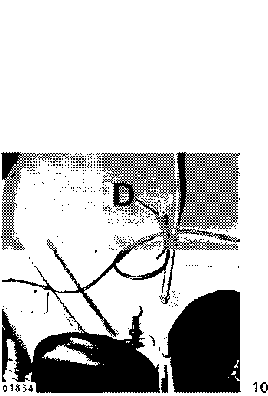

3.16

**Шпагат напряжение**

Пружина (2) только должен быть слегка сжат или свободный конец бечевки, свисающую с шпагата трубки будет слишком коротким.

Если шпагат не обернута достаточно плотно вокруг конца Бэйла л · ч, затянуть пружину (8).

Необходимо соблюдать осторожность, чтобы увидеть, что пружина не сжата твердого вещества в то время как автоматическое обертывание устройство эксплуатируется (рис. 9).

Шпагат обертывание

Автоматическое устройство оберточной питается от мотор-редуктора 12 вольт с управлением электрической скорости скорости. Процесс шпагат обертка запускается непосредственно перед тем как тюк достиг желаемой плотности.

Нажмите кнопку (D), чтобы переместить шпагата трубку к центру области, где урожай подкармливаемую в. Отпустите кнопки, пока шпагат не будет пойман во входящем потоке материала. Теперь нажмите на кнопку еще раз, пока шпагат трубка не переместится в крайнее положение л · ч. Отпустите кнопку и остановите трактор (рис. 10).

**ROL62**

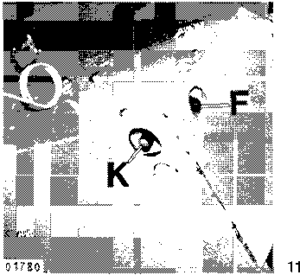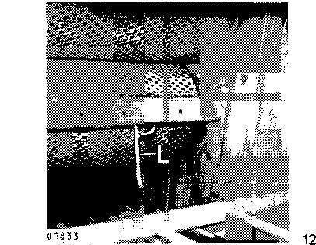

3,18

Концевой выключатель активирует электронную систему, которая вызывает шпагат трубки для перемещения и тюк будет обернут автоматически.

Шпагат трубка движется в несколько судорожных движений вправо. Интервалы между движениями можно регулировать с помощью ручки (K), для того, чтобы регулировать скорость, при которой шпагат трубка перемещается через зону забора. Ручка позволяет выбирать от 12 до 20 обертками в кипы, в зависимости от требований.

При повороте ручки в направлении (+) дает более неустойчивые интервалы = больше оберток.

При повороте ручки в направлении (-) дает более короткие промежуточные интервалы = меньше оберток.

Для получения хорошего проведения позволяют по крайней мере, три оберток на левом конце и, по меньшей мере, четыре оберток на правом конце тюка (рис. 10 и 11).

Шпагат остановка (L), является регулируемым. Когда тюковать материал, который является чрезмерно сухой и когда не хватает материал подается в сторону прессовальной камеры, остановка должна быть возлагали дальше по направлению к центру, чтобы предотвратить шпагат от соскальзывания тюк (рис. 12).

ROL62

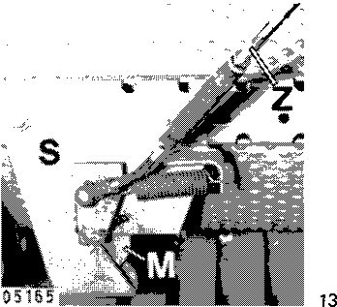

**3.20**

Шпагат резать ножом (M) незадолго до шпагата трубки возвращается в исходное положение. Концевой выключатель отключает электронную систему и останавливает действие оберточную.

Когда тюковать материал, который является чрезмерно сухой, перемещать резак шпагата (S) далее по направлению к центру, чтобы предотвратить шпагат от соскальзывания тюк. Отрегулируйте длину штока (Z), соответственно (рис. 13).

взрыватель

Для защиты электродвигателя от повреждения через перегрузки 6-Ампера среднего медленно выдувания предохранитель (F, рис. 11) была включена.

ROL62

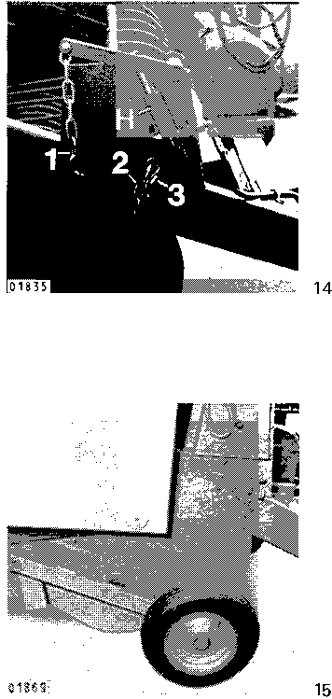

**3,22**

Гидравлическими Пикап LIFT

(дополнительное оборудование)

Если пресс-подборщик оснащен гидравлическим приводом подборщика подъемника, трактор используется на пресс-подборщиком должен иметь один дополнительный контур одностороннего действия гидравлического регулирующего клапана с вспомогательным выходом, кроме цепи регулирующего клапана двойного действия гидравлического.

Пикап может быть повышена или понижена с сиденья трактора при помощи гидравлического цилиндра (H) и цепи (1).

Приложить цепь (2) для подключения (3), так что пикап не может быть снижена за пределы его глубокой рабочем положении. Это предотвращает зубцы от очищая землю, должны пикап быть понижен случайно.

Базовая настройка: На ровном месте зубы должны очистить землю примерно от 20 до 30 мм (25/32 до 1 3/16 дюйма). См Рис. 14.

PICK-UP КОЛЕСО ЗЕМЛИ

(дополнительное оборудование)

Отрегулируйте нижний предел подборщика так, чтобы колесо ок. От 20 до 30 мм (25/32 до 1 3/16 дюйма) от земли. С помощью цепи для настройки параметров (рис. 15).

ROL62

Обслуживание

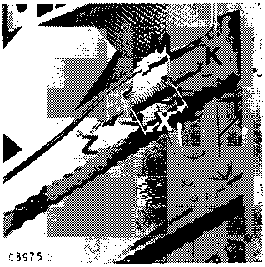

**4.2**

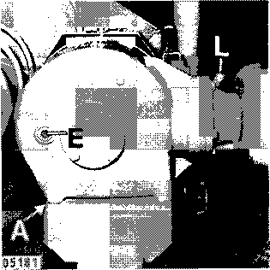

СИСТЕМА ПРИВОДА

Угол привода коробки передач

Только Hypoid-трансмиссионное масло SAE 90, соответствующий (MIL-L-2105 B) API-GL-5-90 Технические характеристики следует использовать для смазки коробки передач. Емкость коробки передач составляет ок.

2,5 л = 4,4 Imp. пинт.

При вводе пресс-подборщик первоначально в эксплуатацию или когда коробка передач была пересмотрена, замените масло после первых 50 рабочих часов, затем через каждые 500 часов работы и ежегодно.

E = заливки масла и уровень масла проверка штекер A = слива масла L = сапуна коробки передач

(Рисунок 1)

Регулировка натяжения роликовых цепей

Жокей звездочки (K) и пружинные цилиндры используются для поддержания напряженности на следующих цепях: цепь вождения верхние ролики давления, совместный цепной привод, цепь вождения задней двери ролики и цепь движущую нижние прижимные ролики (рис. 2 и 3).

ROL62

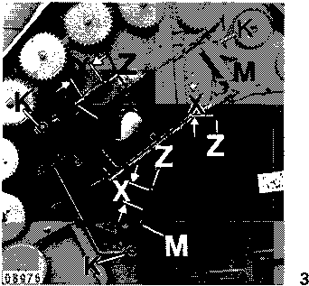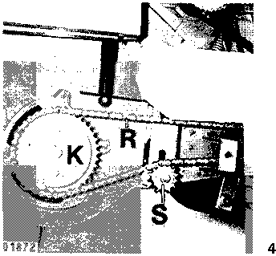

4. 4

Чтобы отрегулировать пружинные цилиндры правильное натяжение:

Ослабить контргайки (М). Поворачивать цилиндры трубы (Z) до длины пружины (X) составляет 140 мм (5 1/2 дюйма) и надежно затяните стопорные гайки (рис. 2 и 3).

Пикап диск

Подхвата приводится в движение посредством роликовой цепи (R) с помощью фрикционной муфты (K). Отрегулируйте натяжение цепи с жокеем звездочке (S). Убедитесь, что цепь при умеренном напряжении.

Никогда не затягивайте муфту скольжения до такой степени, что она становится жесткой и, таким образом, не в состоянии выполнять свои функции в качестве устройства безопасности.

Момент затяжки: 280 Нм (202,5 ​​фут фунт)

(Рис. 4)

**ROL62**

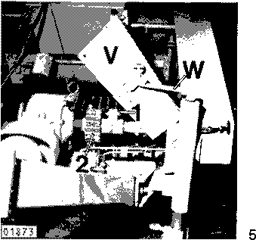

**4.6**

Главный привод

Цепь цепи сцепления (2) следует регулярно смазывать трансмиссионного масла SAE 90, чтобы предотвратить быстрый износ.

Болт сдвига (1) защищает привод линию пресс-подборщика. Используйте только болты одинакового качества (см Спецификации), когда болты должны быть заменены.

Разблокировка щиток (V), сложить его и зафиксировать его провернуть (W). См Рис. 5.

ROL62

ИНСТРУКЦИЯ ПО Зимнее хранение

1. Тщательно почистите машину. Используйте Дизельное топливо для мытья жир и пыль со всех подшипников.
2. Смажьте все точки смазки тщательно до тех пор, пока смазка не начнет выступать из подшипников (см схема смазки).

Затем запустите пресс-подборщик в течение короткого промежутка времени.

1. Очистить и смазать цепи.
2. У пресс-подборщик проверены на наличие изношенных и поврежденных деталей и ремонт в случае необходимости.
3. Краска шины с защитным типа краски, чтобы предотвратить резину от ухудшения.
4. Храните подборщик под крышкой в ​​сухом месте, вдали от хранящегося удобрения.
5. Установите машину на блоки, чтобы снять нагрузку шины и снизить давление в шинах до 0,5 бар (7 фунтов / кв дюйм).

Если машина не блокируется во время периода хранения поддерживать рекомендуемое давление в шине

1. бар (35 фунт / кв дюйм).

ROL62

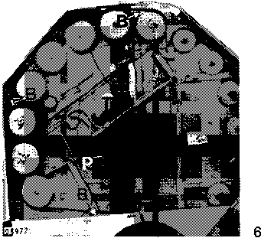

**4.10**

**Автоматическая смазка цепи**

Гидравлическое давление масла, которое развивается всякий раз, когда хвост­вентиль открывается, работает перекачивающего насоса (P).

В качестве пластиковых труб и щеток (B) масло регулярно применяется для роликовых цепей.

По мере того как задняя дверь закрыта, камера насоса заполняется новой смазкой из резервуара (Т) для следующего смазочной цикла.

Резервуар (T) должен быть пополнен смазкой после кипах около 150 тюков.

Смазочный материал:

Трансмиссионное масло SAE 90 или моторное масло HD 20 / HD 30

Дизельное топливо или другие легковоспламеняющиеся жидкости не должны быть смешаны.

Используйте только чистое масло.

(Рис. 6)

ROL62

После политики CLAAS KGaA, чтобы улучшить свою продукцию по мере продолжения технических разработок, CLAAS оставляет за собой право вносить изменения, которые не обязательно должны соответствовать текста и иллюстраций, содержащихся в данной публикации, и не несет обязательство изменять любые машины ранее поставленную.

Технические характеристики, размеры и вес приведены только как указание. Ответственность за ошибки или упущения не принимаются.

Воспроизведение или перевод данной публикации, полностью или частично, не допускается без письменного согласия CLAAS KGaA.

Все права в соответствии с положениями Закона об авторском праве защищены.

CLAAS KGaA

D-33426 Харзевинкеле

Германия

185 135,1

BA РОЛ 62/62 S - D / GB / F - 02,01 - 75 - БЭВ Отпечатано в Германии